Ｎｏ．2009-0103
2009/7/30
株式会社 ブリッツ
追加適合のご案内

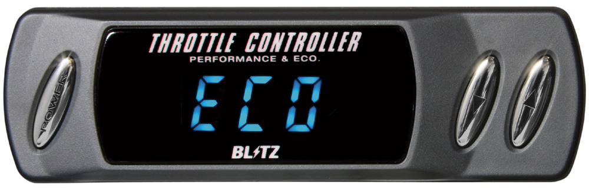


ブリッツ スロットルコントローラー ＲＷ（Rewritable）

【特徴】
・車種別完全専用設計のBLITZ THROTTLE CONTROLLERに待望のデータ書き換えタイプが新登場。
・予め設定されているセッティング内容をお客様の好みに応じて車種別専用データの変更が可能なプロフェッショナルモデル。
・BLITZ WEBサイトから専用フォームにアクセス、予め設定されたVer.A-Fまでの6つのパターンから好みの設定が選択可能。
・発売を記念して初回のみ無償で書き換え対応。（2回目以降は税込 \5,000）
・LEDには鮮やかで視認性にすぐれたBLUEを採用。
・コネクターオンのワンタッチ装着なので配線作業や取り付けの手間がかかりません。（一部車種除く）
・電子制御スロットルを採用する国産乗用車、100車型以上に対応する豊富なラインナップ。
・走りを選べるECO/SP1/SP2/SP3の4モード設定。専用表示機にモードが表示されるので自由自在にモードを選択可能。
様々なシチュエーションに対応します。
・セーフティー機能搭載。エンジン始動後必ずPOWERスイッチをONにしないと作動しません。エンジンOFFで本体動作は必ず
ノーマル復帰します。本人以外の不慣れな方が運転しても安心です。
・簡単ノーマル復帰機能。万が一の場合でもスイッチ一つでノーマルに戻せます。リレーにて完全にノーマル回路へ復帰
する安心設計です。
・詳しくは弊社ホームページ内[http://www.blitz.co.jp/products/electonic/throttle_controller_rw.htm]をご覧下さい。

適合車種情報
メーカー  (Maker) | 車種  （Vehicle） | 年式  (Model Year) | 型式  （Model） | エンジン型式  （E/G Model） | 備考  （Remarks）
TOYOTA | ESTIMA | 08/12- | ACR50W,ACR55W | 2AZ-FE | -
TOYOTA | CAMRY | 06/01- | ACV40,ACV45 | 2AZ-FE | -
MAZDA | MAZDASPEED ATENZA | 05/06-08/01 | GG3P | L3-VDT | -
SUBARU | LEGACY TOURING WAGON | 09/05- | BR9 | EJ25 | ターボ
SUBARU | LEGACY B4 | 09/05- | BM9 | EJ25 | ターボ

商品情報
車種 | 商品名 | 税込価格 | 本体価格 | コードNo. | JANコード
(Vehicle) | (Product Name) | (MSRP w/tax) | (MSRP) | (Code No.) | (JAN Code)
ESTIMA | TRC03D-BG1 RW | \42,000 | \40,000 | 14832 | 4959094148326
CAMRY
MAZDASPEED ATENZA | TRC08C-BC1D RW | \42,000 | \40,000 | 14839 | 4959094148395
LEGACY TOURING WAGON | TRC10C-BG1D RW | \42,000 | \40,000 | 14842 | 4959094148425
LEGACY B4

※本製品は車両の最大出力が変化するものではありません。
その他の適合情報に関しては、下記BLITZ POWER SITEもしくはサポートセンターまでお問い合わせください。

